Auf dem Polizeirevier

Zucchini wird nach dem Unfall seiner Mutter auf das Polizeirevier gebracht. Schaue dir den Filmausschnitt (Timecode 00:05:42-00:07:12) in Ruhe an.

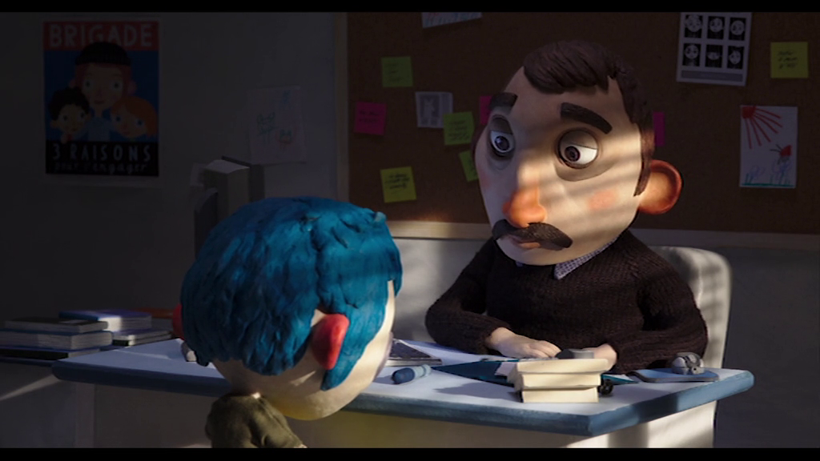

Was erfährst du aus dem Gespräch mit Raymond über Zucchini und seine Eltern?
Halte deine Antworten in Stichpunkten fest.

